实施文档
Green Cloud 系统

版本： 1.0

编订：刘丽

团队：Just do IT！

日期： 2018-6-25

1 引言
1.1 编写目的
为了帮助用户更好地了解和使用该产品，提高用户与产品的亲和度。实施文档详细说明了产品的实施、部署方案，以及用户手册，维护手册。讲述怎样安装、配置和使用该系统，以及该系统使用过程中应注意的一些问题。
1.2 背景
（1）软件系统的名称：Green Cloud
（2）开发者：张琪、张永琪、付恩丽、火忻、刘丽、刘琼
（3）开发环境：JS、IDEA 、Android Studio
（4）用户群体：植物养殖者、物联网开发者
（5）系统模式：客户端/服务器模式
（6）数据库管理系统：mysql 5.7
（7）项目目标：利用软硬件结合的技术，实现自动化养殖和实时监测的功能，为广大植物爱好者提供便利。开发WEB服务器，解决物联网开发者自己开发服务器耗时耗力、资金不够、风险大的问题。
1.3 参考资料
（1）项目开发计划 本项目开发小组
（2）可行性研究报告 本项目开发小组
（3）软件需求说明书 本项目开发小组
（4）概要设计说明书 本项目开发小组
（5）软件工程导论 张海潘、倪宁 人民邮电出版社
（6）数据库设计教程 何玉洁,黄婷儿 机械工业出版社
2 用途
2.1 功能
（1）登录模块用于用户根据个人帐号，密码登录该系统，获得使用该软件的权限；同时系统也会对错误信息进行反馈报错。
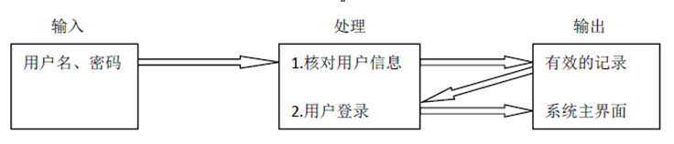
登录模块IPO图
（2）植物监控模块包括植物添加、植物删除、植物查询 3 项内容，植物查询包括植物的温湿度、光照强度、实时画面信息、自动化浇水四方面。
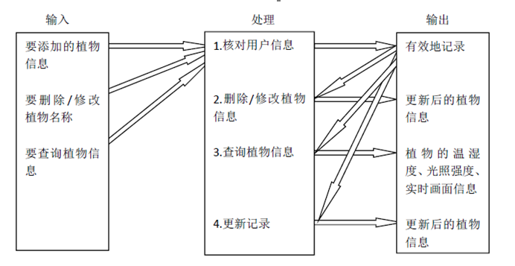
植物监控模块IPO图
（3）设备管理模块包括设备添加、修改、删除、查询 4 项内容。实现了设备的全部操作。
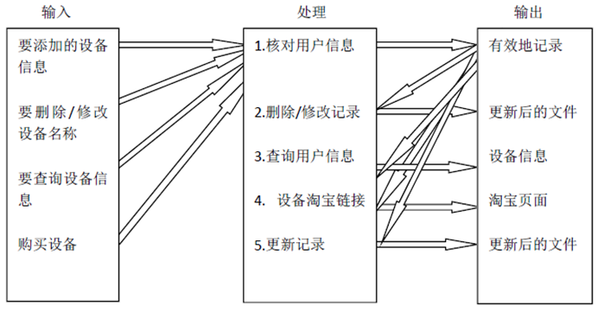
设备管理模块IPO图
（4）植物推荐模块用于向用户推荐一定时间段内适宜种植的花卉。
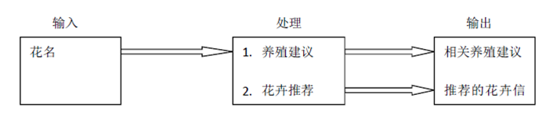
植物推荐模块IPO图

2.2 性能
2.2.1 精度
根据用户的需求，本系统在各项输入、输出项给出了明确的精度要求。
2.2.2 时间特性
响应时间：迅速
更新处理时间：根据用户反应情况而定
数据传输：快速
2.2.3 灵活性
a．用户操作方式：用户既可以用键盘直接输入信息，也可以直接在列表框中选择输入信息。
b．运行环境：PC机、手机。
c．时间特性：运行环境的改变不影响该软件的响应时间以及数据传输效率
2.3 安全保密
a．用户之间不能相互修改密码，即各用户只有自己登录系统才能修改自己的登录密码；各人员的密码皆不可见。
b．各用户只能在自己的权限范围内操作，无法实现超越自己权限的任何操作，实现了数据的安全和保密。
3 运行环境
3.1 硬设备
（1）环境约束
操作系统：Windows98/NT/2000 以上
浏览器：IE5 以上
开发工具：MySQL NetBeans7.0
（2）标准约束
该软件的开发完全按照企业标准开发，包括硬件、软件和文档规格。
（3）硬件限制
CPU：1GHz 以上
RAM：256M 以上
存储容量：剩余存储容量大于 100M
PC 工作站
CPU：500MHz 以上
RAM：128M 以上
显示设备：支持 1024X768 显示分辨率
3.2 数据结构
用户表
属性 | 类型 | 长度
id | varchar | 32
username | varchar | 64
password | varchar | 64
api_key | varchar | 32
state | int | 11
设备表
属性 | 类型 | 长度
id | varchar | 32
dev_name | varchar | 64
api_key | varchar | 32
sensor_one | varchar | 64
sensor_two | varchar | 64
sensor_three | varchar | 64
sensor_four | varchar | 64
sensor_five | varchar | 64
可视化表
属性 | 类型 | 长度
id | int | 11
dev_id | varchar | 32
sensor_one | varchar | 64
sensor_two | varchar | 64
sensor_three | varchar | 64
sensor_four | varchar | 64
sensor_five | varchar | 64
自动化控制表
属性 | 类型 | 长度
id | int | 32
watering | int | 32
curtain | int | 32
devid | varchar | 32

4 使用过程
4.1 安装与初始化
4.4.1 APP端
下载植物养殖者APP并进行安装：
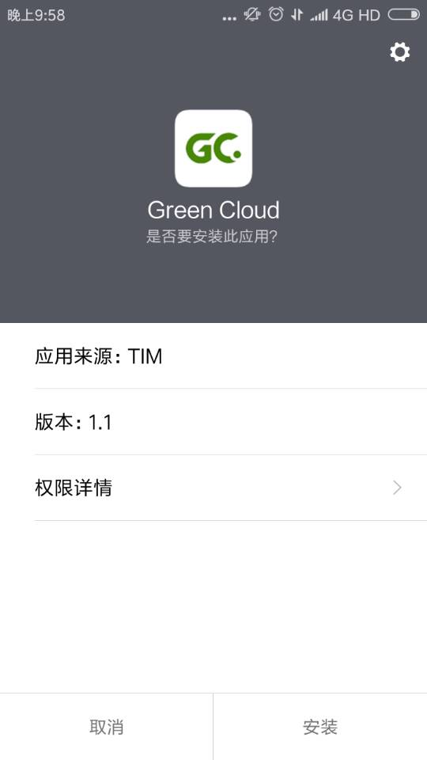
注册登录界面：
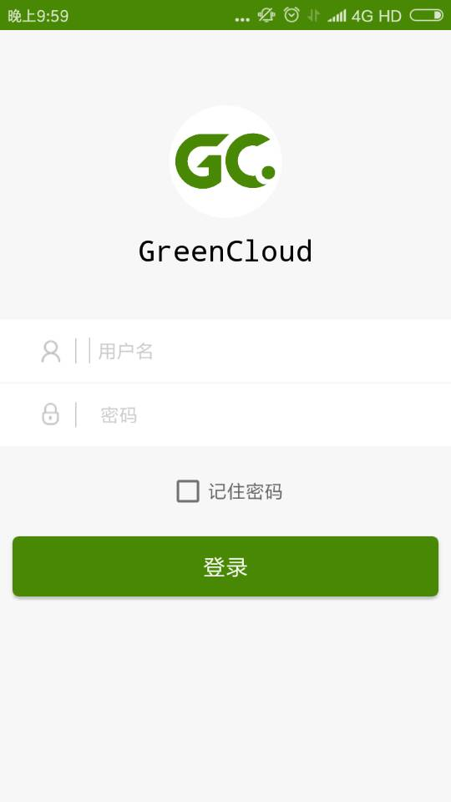
4.4.2 Web端
注册登录界面：
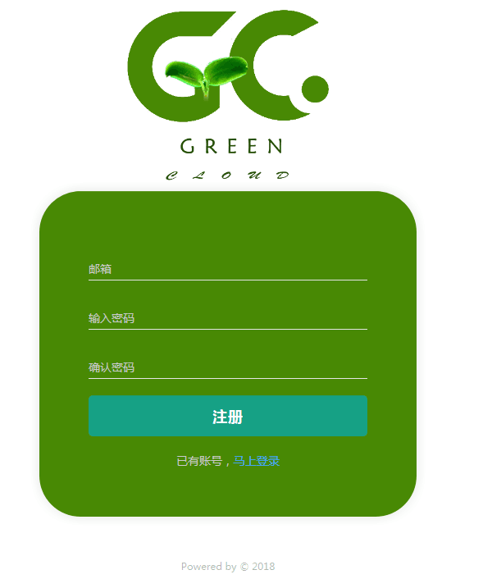
Web端首页界面：
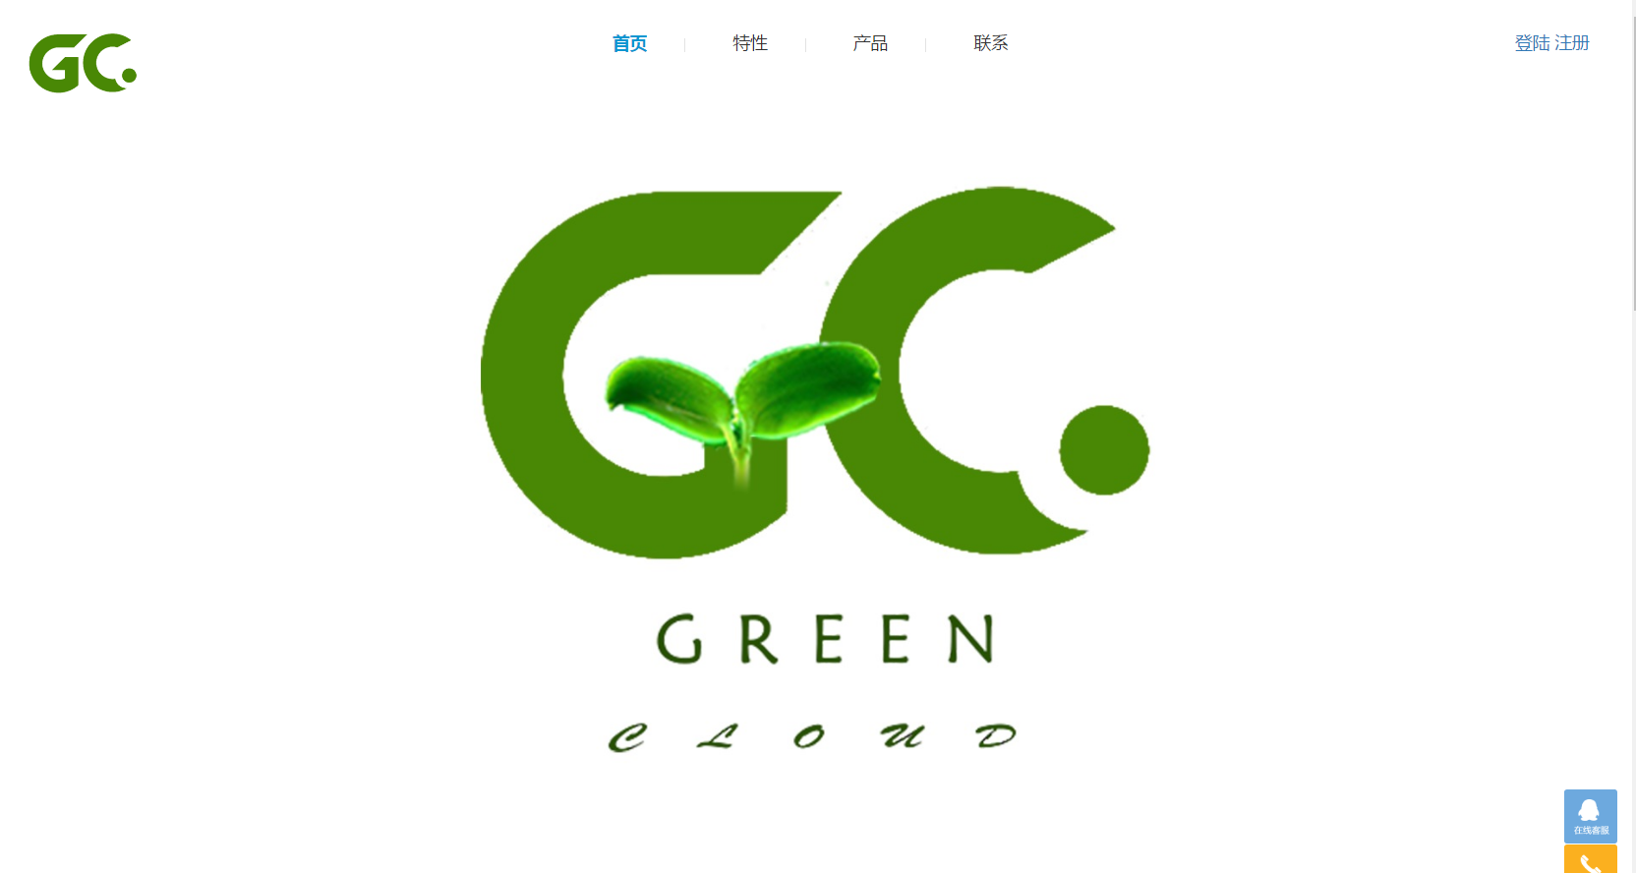
Web特性模块界面：
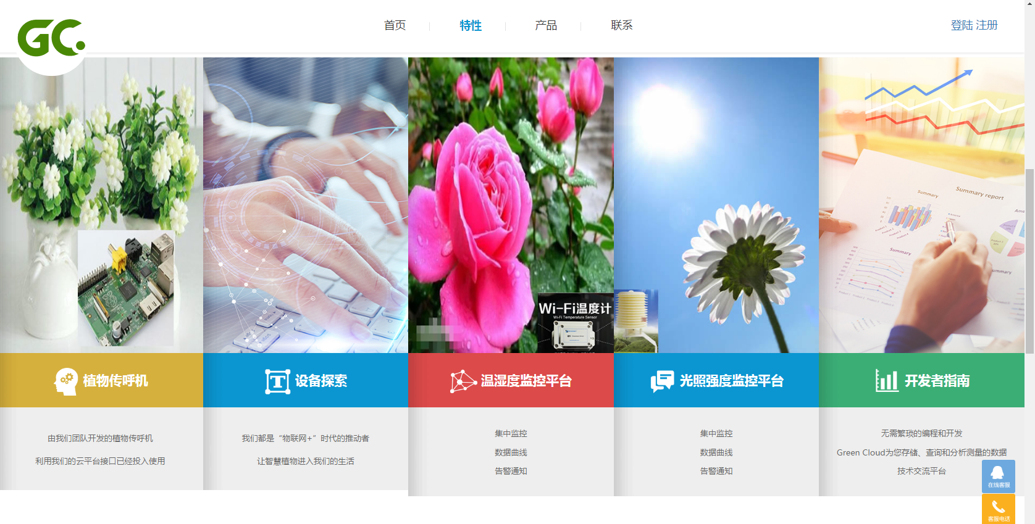
产品介绍：
产品一，植物传呼机，主要用于植物的自动化养殖，可以进行温湿度监测、自动浇水以及光照检测等。
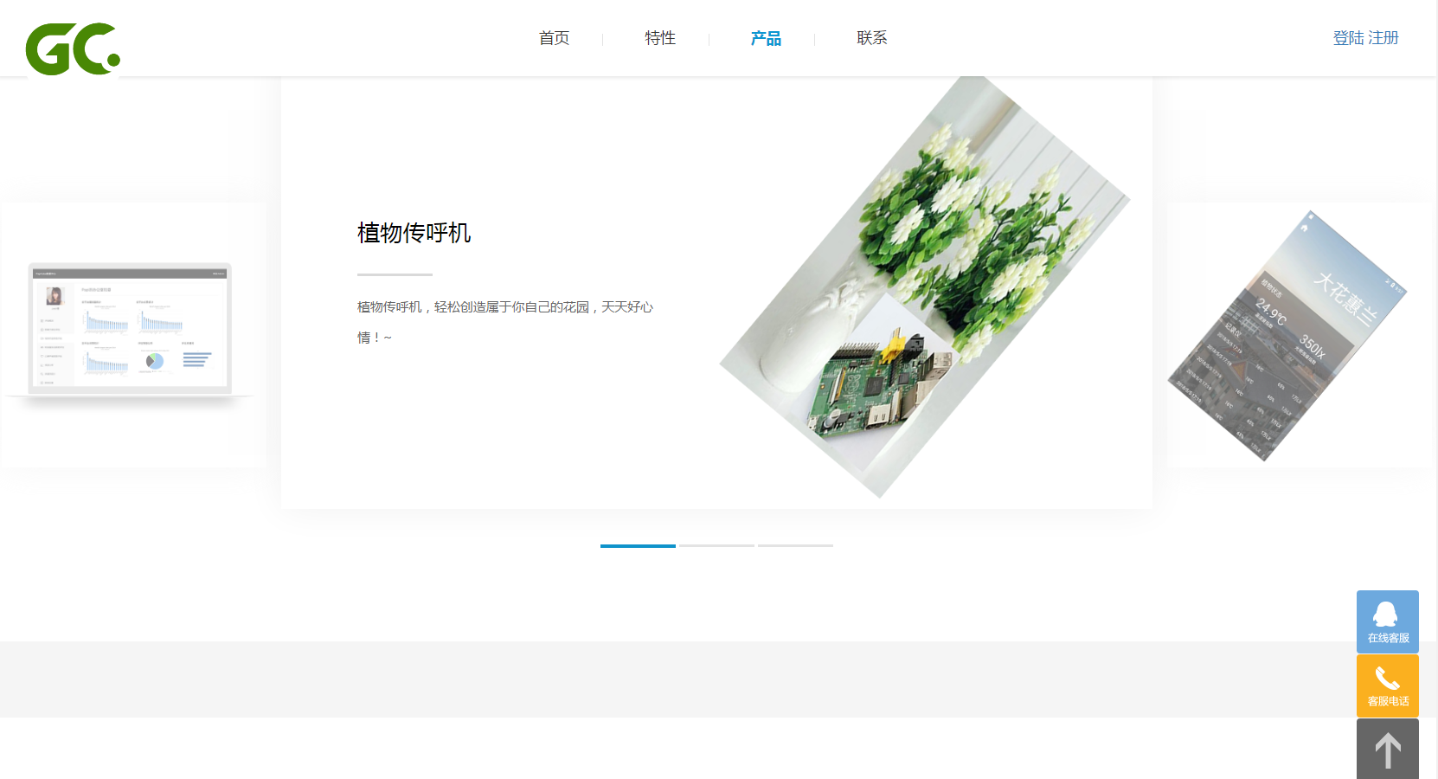
产品二，植物养殖者APP，主要用于植物养殖者了解植物所处状态，根据系统反馈状态实时养殖植物，与此同时，云平台对用户数据分析后，系统可以推荐相似植物给用户。
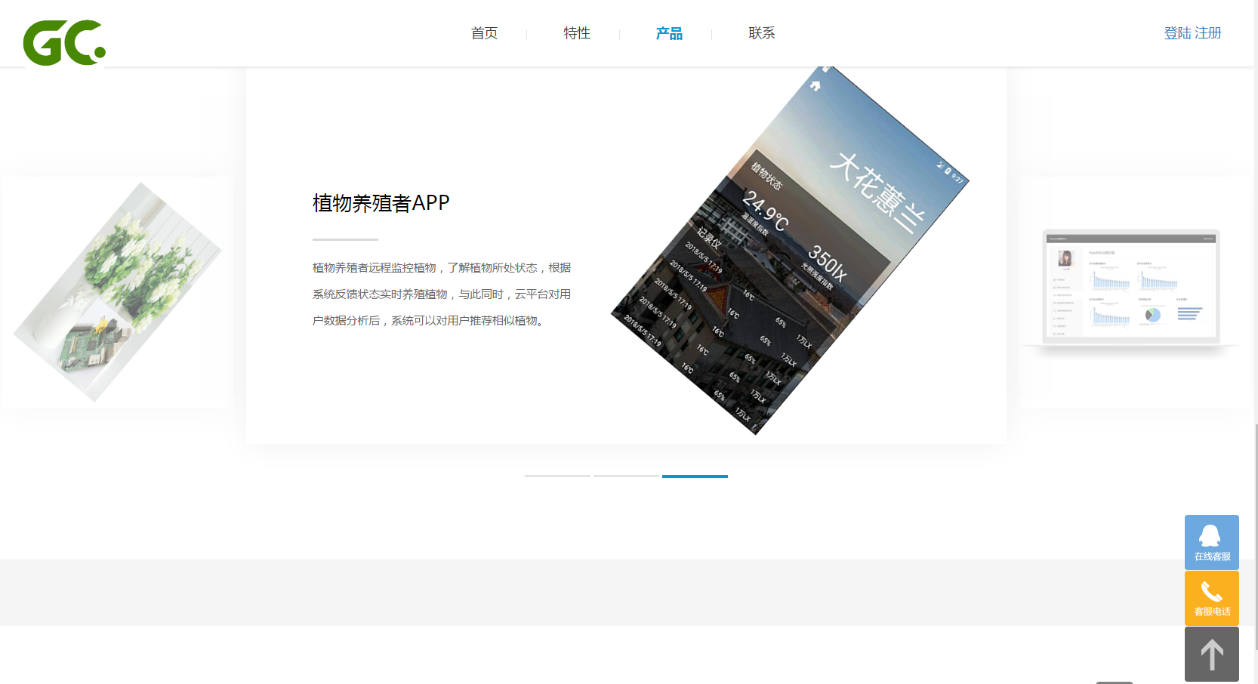
产品三，Green Could平台，主要用于处理植物传呼机收集到的数据，对植物生存环境进行数据分析，作为植物传呼机与用户APP的数据中心。
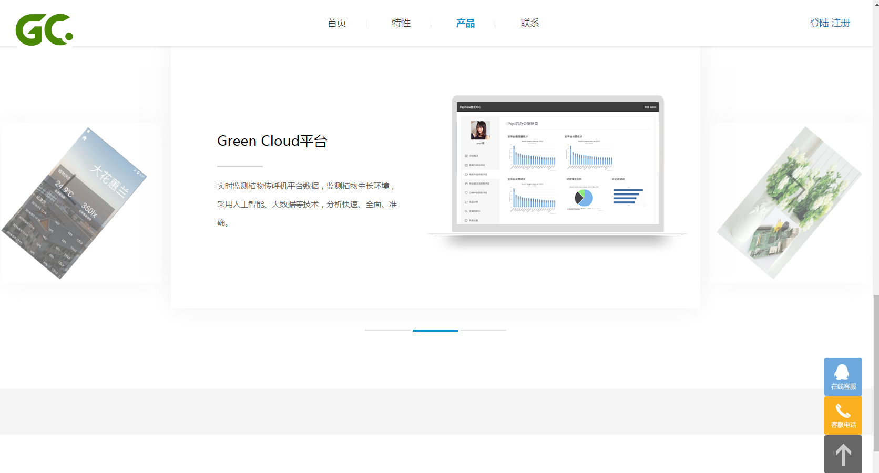
联系界面设计，设置联系方式，方便用户对我们的产品及平台提出意见或建议。
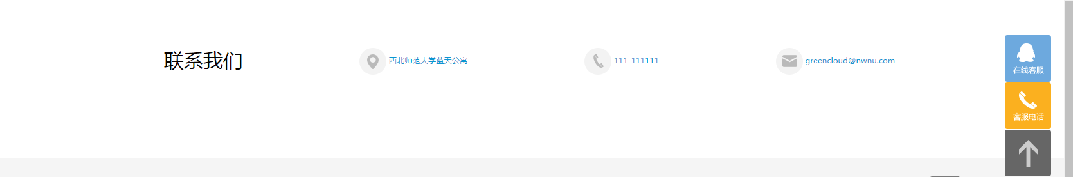
可视化界面，显示一周内设备之间的传输数量以及设备的温度。
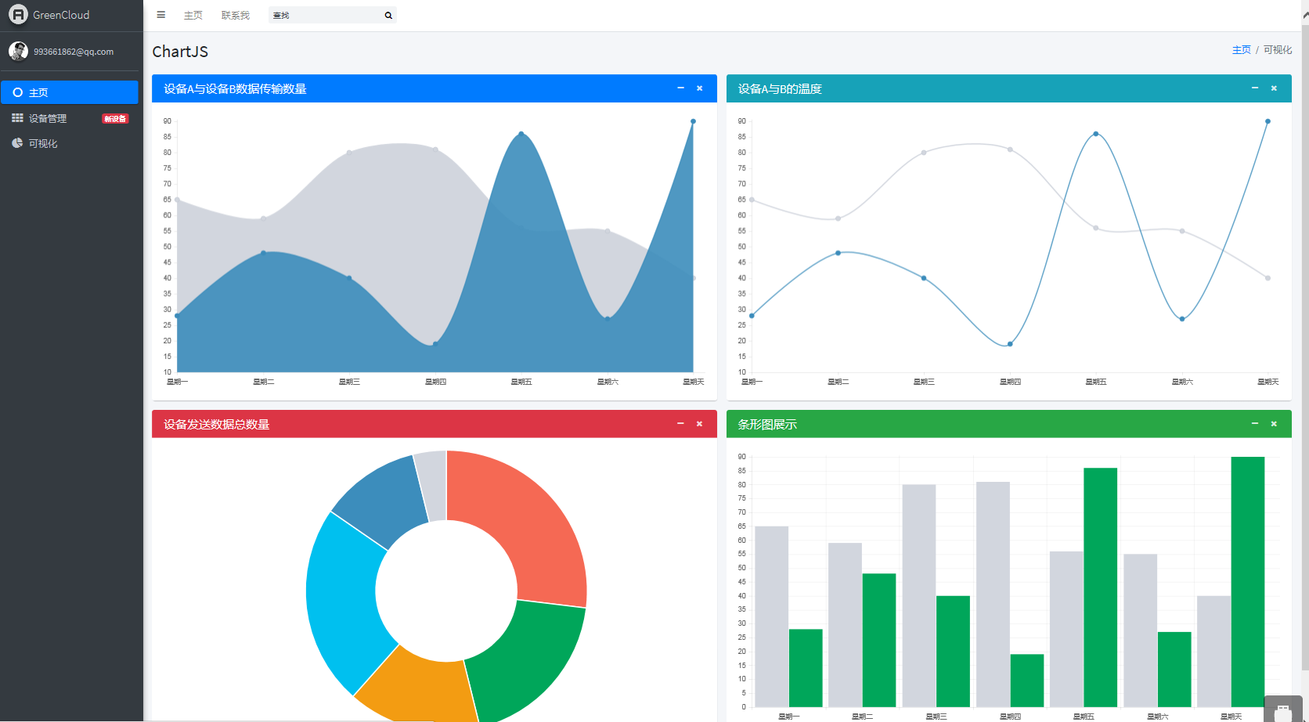
设备管理，显示设备的相关信息，并且可以添加新设备。
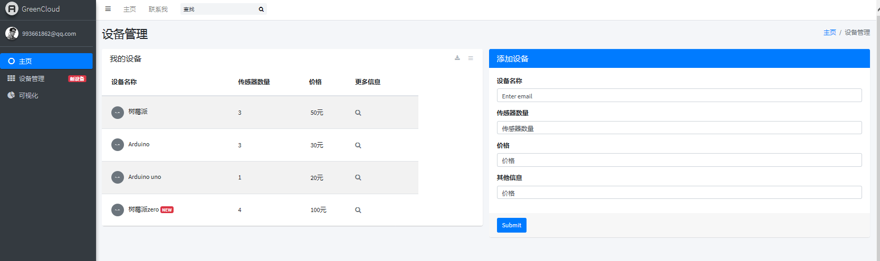
主页，直观地展示GreenCloud 0.01测试的温湿度的信息、设备信息，并且可以购买我们的设备。
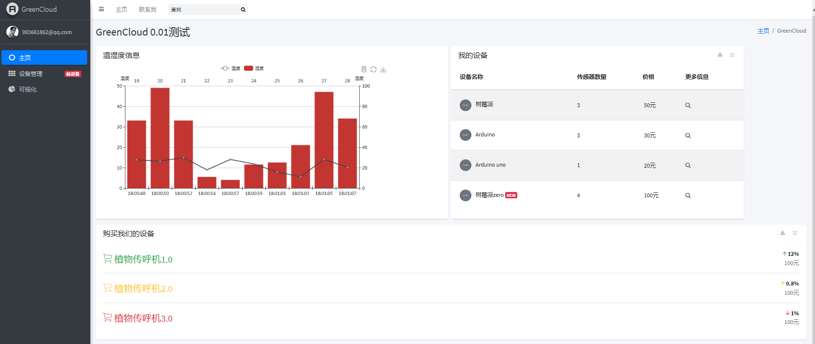
4.2 输入
登录验证模块:
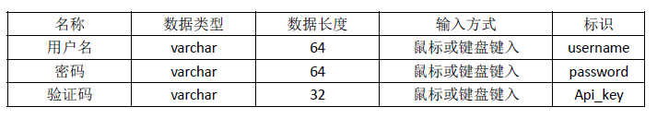
植物监控模块：
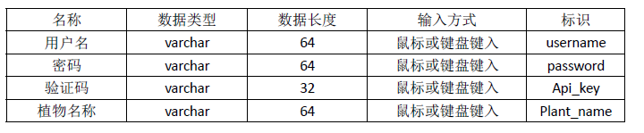
设备管理模块：
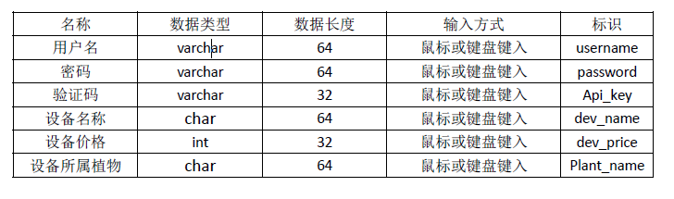
植物推荐模块：
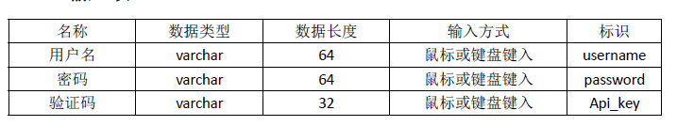
4.3 输出
登录验证模块:
Green Cloud 系统主界面。
植物监控模块：
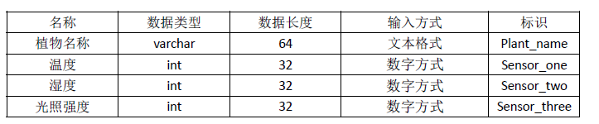
设备管理模块：
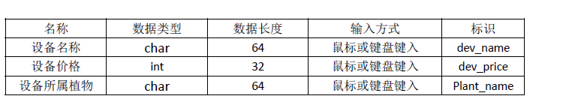
植物推荐模块：
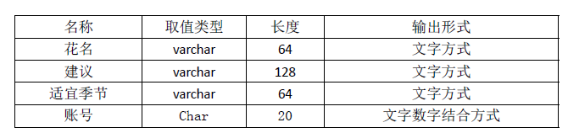
4.4 文卷查询
表名 | 查询
用户表 | 用户信息
设备表 | 设备信息
可视化表 | 传感器信息
自动化控制表 | 查询浇水、窗帘设备是否开启

4.5 出错处理和恢复
4.5.1出错信息
出错类型 | 出错原因 | 处理方法
意外故障 | 硬件可能断电、磁盘损坏、病毒入侵等造成数据损坏 | 系统设置了三种联系方式，用户可及时联系开发人员
意外故障 | 软件可能出现兼容性问题，或因网络不佳造成无法登录或反应较慢的问题 | 系统设置了三种联系方式，对于兼容性问题，用户可及时联系开发人员
人为出错 | 操作不当 | 系统能积极防止并给出适当的错误提示
4.5.2补救措施
所有的客户机及服务器都必须安装不间断电源以防止停电或电压不稳定造成数据丢失。若真断电时，客户机上 将不会有太大的影响，主要是服务器上，在断电后恢复过程可采用mysql的日志文件，对其进行处理，对数据进行恢复。
在网络传输方面，可考虑建立一条成本较低的后备网络，以保证当主网络断路时数据的通信。
在硬件方面，要选择较可靠、稳定的服务器机种，保证系统运行时的可靠性。
4.5.3系统维护设计
因为本系统以C/S方式工作，系统数据库与应用程序分离，其备份或恢复工作由系统管理员在数据库管理系统下实现。而服务器端的数据库安全也是基于数据库管理系统来实现。系统中展示了三种联系方式，用户反馈的信息可以及时得到，并进行修正。
4.6 终端操作
电脑配置：
操作系统：Windows98/NT/2000 以上
CPU：1GHz 以上
RAM：256M 以上
存储容量：剩余存储容量大于 100M
PC 工作站：
CPU：500MHz 以上
RAM：128M 以上
显示设备：支持 1024X768 显示分辨率
手机：
植物养殖者APP支持一切可以联网的智能手机。

